
Министерство науки и высшего образования Российской Федерации
Федеральное государственное автономное образовательное учреждение высшего образования «Уральский федеральный университет имени первого Президента России Б.Н. Ельцина» (УрФУ)
Физико-технологический институт
Кафедра «Технической физики»

Оценка

Преподаватель

Кашин И.В.

ПАРАЛЛЕЛИЗАЦИЯ АЛГОРИТМА ПОИСКА ОПТИМАЛЬНОГО УПРАВЛЕНИЯ ИНВЕСТ-ПОРТФЕЛЕМ МЕТОДОМ ГЕНЕТИЧЕСКОГО АЛГОРИТМА

ОТЧЕТ
по лабораторной работе №9

Студент | Черняков Матвей Сергеевич | ФИО студента

Специальность (направление подготовки)
09.03.02 Информационные системы и технологии

Группа | Фт-420008

Екатеринбург
2025
ОГЛАВЛЕНИЕ

ОПИСАНИЕ ЗАДАЧИ 3
ПРИНЦИП ПАРАЛЛЕЛИЗАЦИИ 6
РЕШЕНИЕ ЗАДАЧИ 7
ОЦЕНКА ЭФФЕКТИВНОСТИ ПАРАЛЛЕЛИЗАЦИИ 12
ПРИЛОЖЕНИЕ А – ЛИСТИНГ КОДА 15

ОПИСАНИЕ ЗАДАЧИ

Целью данной лабораторной работы является изучение метода генетической оптимизации. Основная задача заключается в оптимальном управлении инвестиционным портфелем на горизонте 10 лет с начальным капиталом 1 миллион рублей. Временной период дискретизирован на 40 кварталов (10 лет × 4 квартала).
Основные параметры:
- Начальный капитал: S = 1,000,000 рублей;
- Период инвестирования: 10 лет (40 кварталов);
- Квартальная инфляция: 2.5% (годовая ~10%);
- Количество доступных инвестиционных проектов: не менее 20.
Каждый инвестиционный проект характеризуется:
- Длительностью: 1, 2, 3 или 4 года (4, 8, 12, 16 кварталов);
- Годовой доходностью: от 10% до 30%;
- Началом и окончанием в определенных кварталах;
- Квартальными выплатами дохода равными долями.
Фактор инфляции учитывается по формуле сложного процента:
$$S_{real}=S_{nominal}×{(1-0.025)}^{k}$$
где k – номер квартала.
Целевая функция: максимизация итогового капитала E с учетом инфляции через оптимальное распределение средств между проектами в каждом квартале.
Для решения задачи оптимизации используется генетический алгоритм – метод эвристической оптимизации, основанный на принципах естественного отбора и генетики.
Представление решения (особь): каждая особь представляет собой стратегию инвестирования, закодированную как матрица размером 40 × N (кварталы × проекты), где каждый элемент — доля капитала, инвестируемая в соответствующий проект в данном квартале.
Параметры алгоритма:
- Размер популяции: K = 2000 особей;
- Количество поколений: 100 итераций;
- Доля выживших: 30% (600 лучших особей);
- Распределение способов воспроизводства:
    - Мутация: 45%;
    - Скрещивание: 45%;
    - Новые случайные особи: 10%.
Операторы генетического алгоритма:
- Мутация (45% новой популяции):
    - Случайное изменение одного или нескольких генов у выжившей особи;
    - Степень мутации: 10% от общего числа генов.
- Скрещивание (45% новой популяции):
    - Смешивание (50%): новая особь = α × Родитель1 + (1-α) × Родитель2, где α – случайный коэффициент;
    - Разделение (50%): первая половина генов от одного родителя, вторая половина – от другого.
- Случайная генерация (10% новой популяции):
    - Полностью новые особи для поддержания генетического разнообразия.
Функция приспособленности (fitness): для каждой особи моделируется полный цикл инвестирования (40 кварталов) с учетом инфляционного обесценивания капитала и доходности от активных проектов.
Итоговая приспособленность = конечный капитал в рублях с учетом инфляции.
Процесс эволюции:
- Генерация начальной популяции (2000 случайных особей)
- Для каждого поколения:
    - Вычисление fitness для всех особей;
    - Отбор 30% лучших особей;
    - Создание новой популяции из выживших.
- Отслеживание лучшей особи за все время;
- Возврат оптимальной стратегии после всех поколений.

ПРИНЦИП ПАРАЛЛЕЛИЗАЦИИ

Вычисление fitness для одной особи включает симуляцию 40 кварталов инвестирования, что является вычислительно затратным. При размере популяции 2000 особей и 1000 поколений требуется выполнить 2,000,000 вычислений fitness, что занимает значительное время на одном процессоре.
Применяется параллелизация по данным с использованием модуля multiprocessing.Pool. Популяция делится между M процессами, каждый из которых независимо вычисляет fitness для своей части особей.
Распределение нагрузки при использовании M процессов:
- Процесс 1: обрабатывает особей [0 ... 2000/M - 1]
- Процесс 2: обрабатывает особей [2000/M ... 2×2000/M - 1]
- ...
- Процесс M: обрабатывает особей [(M-1)×2000/M ... 2000-1]
Оптимизации реализации:
1. Persistent Pool: вместо создания нового Pool на каждой итерации (что дает overhead × 1000 поколений), Pool создается один раз перед началом эволюции и переиспользуется для всех поколений.
2. Упрощенная сериализация: при передаче данных между процессами передаются только:
- Массив генов (numpy array);
- Ссылка на список проектов.
Это значительно быстрее, чем сериализация полных объектов Individual.
3. Замер чистого времени вычислений: Время измеряется только внутри блока try в genetic_algorithm, исключая overhead на создание/закрытие Pool и другие подготовительные операции.

РЕШЕНИЕ ЗАДАЧИ

Структуры данных
@dataclass Project - класс, представляющий инвестиционный проект. Содержит атрибуты: start_quarter (квартал начала проекта от 0 до 39), duration_quarters (длительность в кварталах: 4, 8, 12 или 16), annual_return (годовая доходность в диапазоне 10-30%), и name (строковое имя проекта). Предоставляет свойство end_quarter для вычисления квартала окончания проекта (start_quarter + duration_quarters) и свойство quarterly_return для получения квартальной доходности (annual_return / 4). Использует декоратор @dataclass для автоматической генерации конструктора и методов сравнения.

Генерация и визуализация данных:
generate_projects(num_projects=20) - функция генерации набора инвестиционных проектов. Создает заданное количество проектов со случайными параметрами: длительностью от 1 до 4 лет (4, 8, 12 или 16 кварталов), стартовым кварталом в диапазоне от 0 до 39 (с учетом ограничения, чтобы проект не выходил за границы 10 лет), и годовой доходностью от 10% до 30%. Более длительные проекты получают небольшой бонус к доходности. Использует фиксированный seed для воспроизводимости результатов.
visualize_projects(projects, filename) - функция визуализации временной шкалы инвестиционных проектов. Создает график типа диаграммы Ганта, где каждый проект отображается горизонтальной цветной полосой с указанием периода его действия и годовой доходности. Сохраняет результат в PNG-файл для наглядного представления распределения проектов во времени и их параметров.

Класс Individual и вычисление приспособленности:
Individual.init(projects, random_init=True) - конструктор класса особи в генетическом алгоритме. Создает матрицу генов размером 40×N (количество кварталов × количество проектов), где каждый элемент представляет долю капитала, инвестируемую в соответствующий проект в данном квартале. При random_init=True инициализирует гены случайными значениями с нормализацией, чтобы сумма долей в каждом квартале не превышала единицу.
Individual.calculate_fitness() - метод вычисления функции приспособленности особи. Симулирует полный цикл инвестирования на протяжении 40 кварталов: на каждом шаге применяет инфляцию к текущему капиталу, инвестирует средства в проекты согласно генетическому коду, получает квартальный доход от активных проектов. Возвращает итоговый капитал в рублях, который служит мерой качества инвестиционной стратегии.

Генетические операторы:
mutate(individual, mutation_rate=0.1) - функция мутации особи. Создает копию исходной особи и случайным образом изменяет около 10% ее генов на новые случайные значения. После мутации выполняет нормализацию генов для соблюдения ограничений на распределение капитала. Возвращает новую мутированную особь, обеспечивая исследование нового пространства решений.
crossover_blend(parent1, parent2, alpha) - функция скрещивания методом смешивания. Создает потомка путем линейной комбинации генов двух родителей по формуле: потомок = α × родитель1 + (1-α) × родитель2, где α - случайный коэффициент от 0 до 1. Этот метод обеспечивает плавное наследование признаков от обоих родителей.
crossover_split(parent1, parent2) - функция скрещивания методом разделения. Создает потомка, беря первую половину генов от первого родителя, а вторую половину - от второго родителя. Точка разделения проходит по середине временного периода (20-й квартал), обеспечивая равномерное наследование стратегий из разных временных отрезков.

Параллельные вычисления:
evaluate_individual_simple(genes_and_projects) - вспомогательная функция для параллельного вычисления приспособленности. Принимает кортеж из массива генов и списка проектов, создает временный объект Individual, присваивает ему гены и вычисляет fitness. Упрощенный интерфейс позволяет эффективно передавать данные между процессами, минимизируя накладные расходы на сериализацию.
evaluate_population_parallel(population, num_processes, pool) - функция параллельного вычисления приспособленности для всей популяции. При num_processes=1 выполняет последовательные вычисления. При num_processes>1 подготавливает задачи (пары генов-проекты) и распределяет их между процессами через pool.map(), где каждый процесс обрабатывает примерно population_size/num_processes особей. Возвращает список значений fitness для всех особей.

Основной генетический алгоритм:
genetic_algorithm(projects, population_size, generations, survival_rate, num_processes, verbose, use_persistent_pool, return_time) - центральная функция, реализующая генетический алгоритм оптимизации. Создает начальную популяцию из population_size случайных особей, инициализирует persistent Pool для параллельных вычислений (если num_processes>1), и выполняет цикл эволюции на протяжении заданного числа поколений. На каждой итерации вычисляет fitness всех особей параллельно, отбирает survival_rate×100% лучших особей (по умолчанию 30%), и создает новое поколение путем мутации (45%), скрещивания (45%) и случайной генерации (10%). Сохраняет лучших особей (элитизм) и отслеживает максимальный fitness. Возвращает лучшую найденную особь, историю улучшения fitness, и опционально время вычислений.

Тестирование и визуализация:
run_parallelization_test(projects, max_processes=24) - функция тестирования масштабируемости параллелизации. Последовательно запускает genetic_algorithm с числом процессов от 1 до max_processes (но не более доступных CPU ядер), используя уменьшенные параметры для ускорения тестирования (500 особей, 100 поколений). Для каждого варианта замеряет чистое время вычислений и фиксирует достигнутый результат оптимизации. Возвращает список словарей с результатами для каждого количества процессов.
plot_scalability(results, filename) - функция построения графика масштабируемости и вывода статистики. Вычисляет для каждого числа процессов идеальное время (T1/M), реальное ускорение (T1/T_реальное) и эффективность параллелизации ((ускорение/M)×100%). Выводит в консоль таблицу с результатами и статистику (базовое время, максимальное ускорение, максимальную эффективность). Создает график, показывающий реальное и идеальное время выполнения в зависимости от количества процессов, и сохраняет его в PNG-файл.
plot_optimization_progress(history, filename) - функция визуализации прогресса оптимизации. Создает линейный график изменения лучшего значения fitness по поколениям генетического алгоритма. Добавляет аннотацию с финальным значением капитала и сохраняет график в PNG-файл для анализа сходимости алгоритма.

Основная функция программы
main() - главная функция программы, координирующая выполнение всех этапов решения задачи. Выводит заголовок и параметры задачи, генерирует 20 инвестиционных проектов и создает их визуализацию. Запускает основную оптимизацию с полными параметрами (2000 особей, 1000 поколений, максимальное количество доступных CPU ядер) и выводит результаты: начальный капитал, итоговый капитал с учетом инфляции, абсолютный прирост и множитель роста. Создает график прогресса оптимизации. Далее выполняет тестирование параллелизации для 1-24 процессов и строит график масштабируемости. В конце выводит итоговый отчет со списком созданных файлов визуализации.

ОЦЕНКА ЭФФЕКТИВНОСТИ ПАРАЛЛЕЛИЗАЦИИ

Ключевыми параметрами является количество ядер (12) и количество потоков (24). Для данных характеристик было проведено тестирование сравнения идеального и условного времени при M от 1 до 24. Результаты тестирования представлены на графике (рисунок 1).

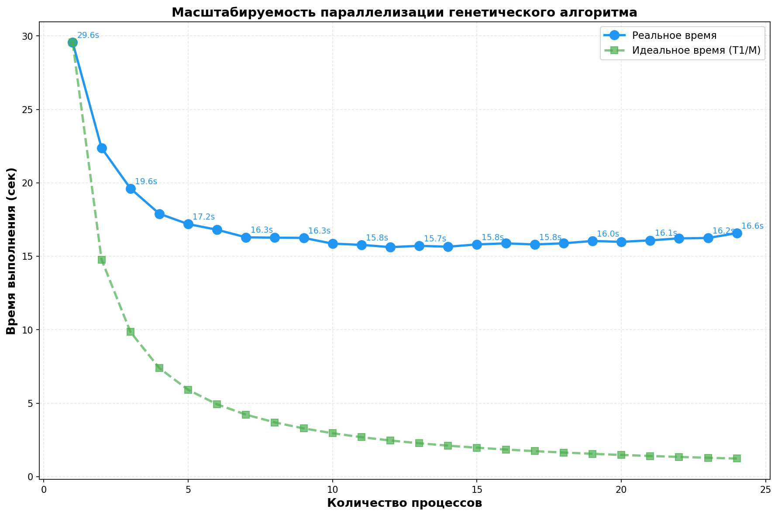
Рисунок 4 – График эксперимента 1

Такой результат получается при таком распределении проектов (рисунок 2).

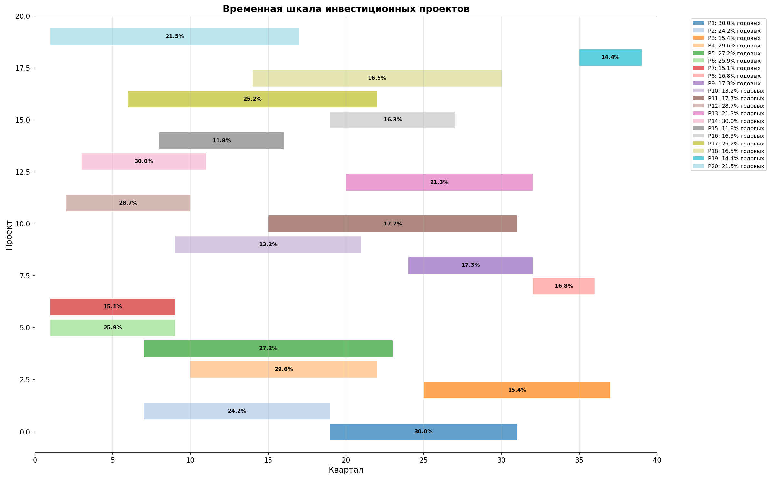
Рисунок 2 – Временная шкала инвестиционных проектов

График поиска оптимального заработка представляется следующим образом (рисунок 3).

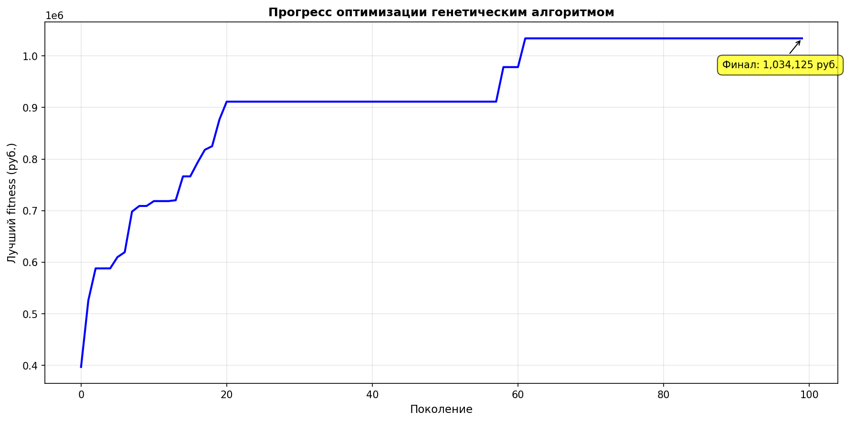
Рисунок 3 – Прогресс оптимизации генетическим алгоритмом

Пример запуска с большим количеством поколений и другим seed (рисунок 4).

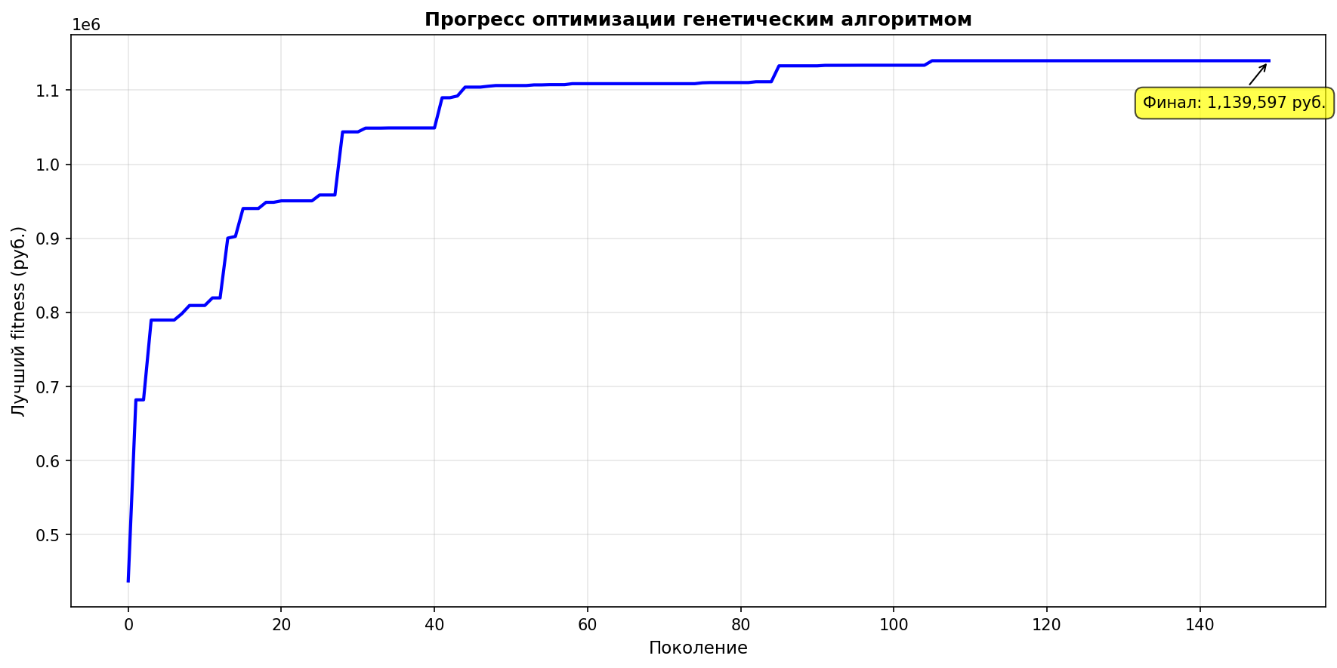
Рисунок 4 – Прогресс оптимизации генетическим алгоритмом

ПРИЛОЖЕНИЕ А – ЛИСТИНГ КОДА

import numpy as np
import matplotlib.pyplot as plt
from dataclasses import dataclass
from typing import List, Tuple
import time
from multiprocessing import Pool, cpu_count
import warnings
warnings.filterwarnings('ignore')
# Константы
INITIAL_CAPITAL = 1_000_000 # 1 млн рублей
QUARTERS = 40 # 10 лет * 4 квартала
INFLATION_QUARTER = 0.025 # 2.5% инфляция за квартал
MIN_PROJECTS = 20 # Минимум параллельных проектов
@dataclass
class Project:
"""Инвестиционный проект"""
start_quarter: int # Квартал начала (0-39)
duration_quarters: int # Длительность в кварталах (4, 8, 12, 16)
annual_return: float # Годовая доходность (10-30%)
name: str
@property
def end_quarter(self) -> int:
return self.start_quarter + self.duration_quarters
@property
def quarterly_return(self) -> float:
"""Квартальная доходность"""
return self.annual_return / 4
def generate_projects(num_projects: int = 20) -> List[Project]:
"""Генерация инвестиционных проектов с пересечениями"""
projects = []
np.random.seed(42)
# Возможные длительности: 1, 2, 3, 4 года = 4, 8, 12, 16 кварталов
durations = [4, 8, 12, 16]
for i in range(num_projects):
# Выбираем длительность
duration = np.random.choice(durations)
# Стартовый квартал - так чтобы проект не выходил за 10 лет
max_start = QUARTERS - duration
start = np.random.randint(0, max_start + 1)
# Годовая доходность 10-30%, со смещением в зависимости от длительности
# Более длинные проекты имеют немного выше доходность в среднем
base_return = np.random.uniform(0.10, 0.30)
duration_bonus = (duration / 16) * 0.03 # До 3% бонус за длинные проекты

ПРОДОЛЖЕНИЕ ПРИЛОЖЕНИЯ А – ЛИСТИНГ КОДА

annual_return = base_return + duration_bonus
annual_return = min(annual_return, 0.30) # Ограничение 30%
project = Project(
start_quarter=start,
duration_quarters=duration,
annual_return=annual_return,
name=f"P{i + 1}"
)
projects.append(project)
return projects
def visualize_projects(projects: List[Project], filename: str = 'outputs/projects_timeline.png'):
"""Визуализация временной шкалы проектов"""
fig, ax = plt.subplots(figsize=(16, 10))
colors = plt.cm.tab20(np.linspace(0, 1, len(projects)))
for idx, project in enumerate(projects):
ax.barh(idx, project.duration_quarters, left=project.start_quarter,
height=0.8, color=colors[idx], alpha=0.7,
label=f'{project.name}: {project.annual_return * 100:.1f}% годовых')
# Добавляем текст с информацией
mid_point = project.start_quarter + project.duration_quarters / 2
ax.text(mid_point, idx, f'{project.annual_return * 100:.1f}%',
ha='center', va='center', fontsize=8, fontweight='bold')
ax.set_xlabel('Квартал', fontsize=12)
ax.set_ylabel('Проект', fontsize=12)
ax.set_title('Временная шкала инвестиционных проектов', fontsize=14, fontweight='bold')
ax.set_xlim(0, QUARTERS)
ax.set_ylim(-1, len(projects))
ax.grid(True, alpha=0.3, axis='x')
# Легенда в две колонки
ax.legend(bbox_to_anchor=(1.05, 1), loc='upper left', ncol=1, fontsize=8)
plt.tight_layout()
plt.savefig(filename, dpi=150, bbox_inches='tight')
plt.close()
class Individual:
"""Особь в генетическом алгоритме"""
def __init__(self, projects: List[Project], random_init: bool = True):
self.projects = projects
self.num_projects = len(projects)
if random_init:

ПРОДОЛЖЕНИЕ ПРИЛОЖЕНИЯ А – ЛИСТИНГ КОДА

# Гены - доля капитала в каждом проекте для каждого квартала
# Размерность: QUARTERS x num_projects
self.genes = np.random.random((QUARTERS, self.num_projects))
# Нормализуем так, чтобы в каждом квартале сумма долей <= 1
for q in range(QUARTERS):
total = self.genes[q].sum()
if total > 0:
self.genes[q] /= (total * np.random.uniform(1.0, 2.0)) # Оставляем часть денег свободной
else:
self.genes = np.zeros((QUARTERS, self.num_projects))
self.fitness = 0.0
def calculate_fitness(self) -> float:
"""Расчет эффективности инвестиционной стратегии"""
capital = INITIAL_CAPITAL
for quarter in range(QUARTERS):
# Применяем инфляцию
inflation_factor = (1 - INFLATION_QUARTER)
capital *= inflation_factor
# Определяем активные проекты в этом квартале
active_projects = []
for i, project in enumerate(self.projects):
if project.start_quarter <= quarter < project.end_quarter:
active_projects.append(i)
if not active_projects:
continue
# Инвестируем согласно генам
investments = {}
total_allocated = 0
for proj_idx in active_projects:
# Начало проекта - инвестируем
if quarter == self.projects[proj_idx].start_quarter:
allocation = self.genes[quarter][proj_idx]
invest_amount = capital * allocation
invest_amount = min(invest_amount, capital - total_allocated)
if invest_amount > 0:
investments[proj_idx] = invest_amount
total_allocated += invest_amount
# Вычитаем инвестированное
capital -= total_allocated
# Получаем доход от активных проектов (проинвестированных ранее)
# Упрощенная модель: считаем, что доход приходит каждый квартал
for proj_idx in active_projects:
project = self.projects[proj_idx]
if quarter > project.start_quarter: # Доход со следующего квартала

ПРОДОЛЖЕНИЕ ПРИЛОЖЕНИЯ А – ЛИСТИНГ КОДА

# Вычисляем, сколько было инвестировано в этот проект
invested = self.genes[project.start_quarter][proj_idx] * INITIAL_CAPITAL
# Квартальный доход
quarterly_income = invested * project.quarterly_return
capital += quarterly_income
self.fitness = capital
return self.fitness
def mutate(individual: Individual, mutation_rate: float = 0.1) -> Individual:
"""Мутация особи"""
new_individual = Individual(individual.projects, random_init=False)
new_individual.genes = individual.genes.copy()
# Мутируем случайные гены
num_mutations = max(1, int(mutation_rate * QUARTERS * individual.num_projects))
for _ in range(num_mutations):
q = np.random.randint(0, QUARTERS)
p = np.random.randint(0, individual.num_projects)
new_individual.genes[q, p] = np.random.random()
# Нормализуем
for q in range(QUARTERS):
total = new_individual.genes[q].sum()
if total > 0:
new_individual.genes[q] /= (total * np.random.uniform(1.0, 2.0))
return new_individual
def crossover_blend(parent1: Individual, parent2: Individual, alpha: float = None) -> Individual:
"""Скрещивание смешиванием"""
if alpha is None:
alpha = np.random.random()
new_individual = Individual(parent1.projects, random_init=False)
new_individual.genes = alpha * parent1.genes + (1 - alpha) * parent2.genes
return new_individual
def crossover_split(parent1: Individual, parent2: Individual) -> Individual:
"""Скрещивание разделением (половина генов от каждого родителя)"""
new_individual = Individual(parent1.projects, random_init=False)
new_individual.genes = parent1.genes.copy()
# Половина по кварталам
split_point = QUARTERS // 2
new_individual.genes[split_point:] = parent2.genes[split_point:]
return new_individual

ПРОДОЛЖЕНИЕ ПРИЛОЖЕНИЯ А – ЛИСТИНГ КОДА

def evaluate_individual_simple(genes_and_projects):
"""Упрощенная функция для параллельного вычисления fitness"""
genes, projects = genes_and_projects
# Создаем временную особь для вычисления fitness
ind = Individual(projects, random_init=False)
ind.genes = genes
return ind.calculate_fitness()
def evaluate_population_parallel(population: List[Individual], num_processes: int, pool=None) -> List[float]:
"""
Параллельное вычисление fitness для популяции
Каждый процесс обрабатывает свою часть популяции (population_size / num_processes)
"""
if num_processes <= 1:
# Последовательное вычисление
fitnesses = []
for ind in population:
fitnesses.append(ind.calculate_fitness())
return fitnesses
# Подготовка данных для параллельной обработки
# Передаем только гены и проекты, чтобы избежать проблем с сериализацией
tasks = [(ind.genes, ind.projects) for ind in population]
# Параллельное вычисление
if pool is not None:
fitnesses = pool.map(evaluate_individual_simple, tasks)
else:
with Pool(processes=num_processes) as temp_pool:
fitnesses = temp_pool.map(evaluate_individual_simple, tasks)
return fitnesses
def genetic_algorithm(projects: List[Project],
population_size: int = 2000,
generations: int = 100,
survival_rate: float = 0.3,
num_processes: int = 1,
verbose: bool = True,
use_persistent_pool: bool = True,
return_time: bool = False) -> Tuple[Individual, List[float]]:
"""
Генетический алгоритм оптимизации с параллелизацией

ПРОДОЛЖЕНИЕ ПРИЛОЖЕНИЯ А – ЛИСТИНГ КОДА

Args:
projects: Список проектов
population_size: Размер популяции (K)
generations: Количество поколений
survival_rate: Доля выживших (M/K)
num_processes: Количество процессов для параллелизации
Каждый процесс обрабатывает population_size / num_processes особей
verbose: Выводить прогресс
use_persistent_pool: Использовать один Pool для всех поколений (быстрее)
return_time: Возвращать время вычислений
"""
# Инициализация популяции
population = [Individual(projects) for _ in range(population_size)]
best_fitness_history = []
best_individual = None
best_fitness = 0
# Количество выживших
num_survivors = max(1, int(population_size * survival_rate))
if verbose and num_processes > 1:
individuals_per_process = population_size // num_processes
print(f"Параллелизация: {num_processes} процессов, каждый обрабатывает ~{individuals_per_process} особей")
# Создаем persistent pool для всех поколений
pool = None
if num_processes > 1 and use_persistent_pool:
pool = Pool(processes=num_processes)
# Замер времени только на вычисления
computation_start = time.time()
try:
for generation in range(generations):
# Вычисляем fitness для всей популяции параллельно
fitnesses = evaluate_population_parallel(population, num_processes, pool)
# Присваиваем fitness каждой особи
for ind, fit in zip(population, fitnesses):
ind.fitness = fit
# Сортируем по fitness
population.sort(key=lambda x: x.fitness, reverse=True)
# Обновляем лучшую особь
if population[0].fitness > best_fitness:
best_fitness = population[0].fitness
best_individual = population[0]
best_fitness_history.append(best_fitness)

ПРОДОЛЖЕНИЕ ПРИЛОЖЕНИЯ А – ЛИСТИНГ КОДА

if verbose and (generation % 10 == 0 or generation == generations - 1):
print(f"Поколение {generation}: Лучший fitness = {best_fitness:,.0f} руб.")
# Отбор выживших
survivors = population[:num_survivors]
# Создание нового поколения
new_population = survivors.copy() # Элитизм - лучшие особи переходят
while len(new_population) < population_size:
rand = np.random.random()
if rand < 0.45: # Мутация (45%)
parent = np.random.choice(survivors)
offspring = mutate(parent)
new_population.append(offspring)
elif rand < 0.90: # Скрещивание (45%)
parent1, parent2 = np.random.choice(survivors, size=2, replace=False)
if np.random.random() < 0.5: # 50% blend
offspring = crossover_blend(parent1, parent2)
else: # 50% split
offspring = crossover_split(parent1, parent2)
new_population.append(offspring)
else: # Новая случайная особь (10%)
new_population.append(Individual(projects))
population = new_population[:population_size]
finally:
# Фиксируем время окончания вычислений
computation_time = time.time() - computation_start
# Закрываем pool если он был создан
if pool is not None:
pool.close()
pool.join()
if return_time:
return best_individual, best_fitness_history, computation_time
else:
return best_individual, best_fitness_history
def run_parallelization_test(projects: List[Project], max_processes: int = 24):
"""Тестирование параллелизации от 1 до max_processes потоков"""
print("\n" + "=" * 60)
print("ТЕСТИРОВАНИЕ ПАРАЛЛЕЛИЗАЦИИ")
print("=" * 60)

ПРОДОЛЖЕНИЕ ПРИЛОЖЕНИЯ А – ЛИСТИНГ КОДА

# Параметры для теста (меньше для скорости тестирования)
test_population = 500
test_generations = 100
results = []
for num_proc in range(1, min(max_processes, cpu_count()) + 1):
print(f"\nТестирование с {num_proc} процессом(ами)...")
# Время считаем только для вычислений
_, history, elapsed_time = genetic_algorithm(
projects,
population_size=test_population,
generations=test_generations,
num_processes=num_proc,
verbose=False,
return_time=True
)
results.append({
'processes': num_proc,
'time': elapsed_time,
'best_fitness': history[-1]
})
print(f"Время вычислений: {elapsed_time:.2f} сек")
print(f"Лучший результат: {history[-1]:,.0f} руб.")
return results
def plot_scalability(results: List[dict], filename: str = 'outputs/scalability.png'):
"""Построение графика масштабируемости"""
processes = [r['processes'] for r in results]
times = [r['time'] for r in results]
# Идеальное время
t1 = times[0]
ideal_times = [t1 / p for p in processes]
# Ускорение
speedup = [t1 / t for t in times]
# Эффективность
efficiency = [s / p * 100 for s, p in zip(speedup, processes)]
# Вывод таблицы результатов в консоль
print("\n" + "=" * 60)
print("РЕЗУЛЬТАТЫ МАСШТАБИРУЕМОСТИ ПАРАЛЛЕЛИЗАЦИИ")
print("=" * 60)
print(f"{'Процессы':<12} {'Время (с)':<15} {'Ускорение':<15} {'Эффективность':<15}")
print("-" * 60)
for i, p in enumerate(processes):

ПРОДОЛЖЕНИЕ ПРИЛОЖЕНИЯ А – ЛИСТИНГ КОДА

print(f"{p:<12} {times[i]:<15.2f} {speedup[i]:<15.2f}x {efficiency[i]:<15.1f}%")
print("=" * 60)
print(f"\nБазовое время (1 процесс): {t1:.2f} сек")
print(f"Максимальное ускорение: {max(speedup):.2f}x при {processes[speedup.index(max(speedup))]} процессах")
print(
f"Максимальная эффективность: {max(efficiency):.1f}% при {processes[efficiency.index(max(efficiency))]} процессах")
print()
# Один график: Реальное vs Идеальное время
fig, ax = plt.subplots(figsize=(12, 8))
ax.plot(processes, times, 'o-', label='Реальное время', linewidth=2.5, markersize=10, color='#2196F3')
ax.plot(processes, ideal_times, 's--', label='Идеальное время (T1/M)', linewidth=2.5, markersize=8, alpha=0.7,
color='#4CAF50')
ax.set_xlabel('Количество процессов', fontsize=13, fontweight='bold')
ax.set_ylabel('Время выполнения (сек)', fontsize=13, fontweight='bold')
ax.set_title('Масштабируемость параллелизации генетического алгоритма', fontsize=14, fontweight='bold')
ax.legend(fontsize=11, loc='upper right')
ax.grid(True, alpha=0.3, linestyle='--')
# Добавляем значения на график
for i, (p, t, it) in enumerate(zip(processes, times, ideal_times)):
if i % 2 == 0 or i == len(processes) - 1: # Показываем каждое второе значение
ax.annotate(f'{t:.1f}s', xy=(p, t), xytext=(5, 5),
textcoords='offset points', fontsize=9, color='#2196F3')
plt.tight_layout()
plt.savefig(filename, dpi=150, bbox_inches='tight')
plt.close()
print(f"График масштабируемости сохранен: {filename}")
def plot_optimization_progress(history: List[float],
filename: str = 'outputs/optimization_progress.png'):
"""График прогресса оптимизации"""
fig, ax = plt.subplots(figsize=(12, 6))
generations = range(len(history))
ax.plot(generations, history, linewidth=2, color='blue')
ax.set_xlabel('Поколение', fontsize=11)
ax.set_ylabel('Лучший fitness (руб.)', fontsize=11)
ax.set_title('Прогресс оптимизации генетическим алгоритмом', fontsize=12, fontweight='bold')
ax.grid(True, alpha=0.3)

ПРОДОЛЖЕНИЕ ПРИЛОЖЕНИЯ А – ЛИСТИНГ КОДА

# Добавляем аннотацию финального значения
final_value = history[-1]
ax.annotate(f'Финал: {final_value:,.0f} руб.',
xy=(len(history) - 1, final_value),
xytext=(-80, -30),
textcoords='offset points',
fontsize=10,
bbox=dict(boxstyle='round,pad=0.5', fc='yellow', alpha=0.7),
arrowprops=dict(arrowstyle='->', connectionstyle='arc3,rad=0'))
plt.tight_layout()
plt.savefig(filename, dpi=150, bbox_inches='tight')
plt.close()
print(f"График прогресса оптимизации сохранен: {filename}")
def main():
"""Основная функция"""
print("=" * 60)
print("СИСТЕМА ОПТИМИЗАЦИИ ИНВЕСТИЦИОННОГО ПОРТФЕЛЯ")
print("=" * 60)
print(f"Начальный капитал: {INITIAL_CAPITAL:,} руб.")
print(f"Период инвестирования: {QUARTERS // 4} лет ({QUARTERS} кварталов)")
print(f"Квартальная инфляция: {INFLATION_QUARTER * 100}%")
print()
# Генерация проектов
print("Генерация инвестиционных проектов...")
projects = generate_projects(num_projects=MIN_PROJECTS)
print(f"Создано проектов: {len(projects)}")
# Визуализация проектов
print("Создание визуализации временной шкалы проектов...")
visualize_projects(projects)
print("Визуализация проектов сохранена: outputs/projects_timeline.png")
# Основная оптимизация
print("\n" + "=" * 60)
print("ЗАПУСК ОСНОВНОЙ ОПТИМИЗАЦИИ")
print("=" * 60)
print("Параметры генетического алгоритма:")
print(f" - Размер популяции: 2000")
print(f" - Количество поколений: 100")
print(f" - Доля выживших: 30%")
print(f" - Процессы: {cpu_count()}")
print()

ПРОДОЛЖЕНИЕ ПРИЛОЖЕНИЯ А – ЛИСТИНГ КОДА

start_time = time.time()
best_individual, history = genetic_algorithm(
projects,
population_size=2000,
generations=100,
survival_rate=0.3,
num_processes=cpu_count(),
verbose=True
)
elapsed_time = time.time() - start_time
print("\n" + "=" * 60)
print("РЕЗУЛЬТАТЫ ОПТИМИЗАЦИИ")
print("=" * 60)
print(f"Время выполнения: {elapsed_time:.2f} секунд")
print(f"Начальный капитал: {INITIAL_CAPITAL:,} руб.")
print(f"Итоговый капитал: {best_individual.fitness:,.0f} руб.")
print(f"Прирост: {(best_individual.fitness - INITIAL_CAPITAL):,.0f} руб.")
print(f"Множитель: {best_individual.fitness / INITIAL_CAPITAL:.2f}x")
print()
# График прогресса оптимизации
plot_optimization_progress(history)
# Тестирование параллелизации
print("\nЗапуск тестирования параллелизации...")
parallel_results = run_parallelization_test(projects, max_processes=24)
# График масштабируемости
plot_scalability(parallel_results)
print("\n" + "=" * 60)
print("АНАЛИЗ ЗАВЕРШЕН")
print("=" * 60)
print("\nСозданные файлы:")
print(" 1. outputs/projects_timeline.png - Временная шкала проектов")
print(" 2. outputs/optimization_progress.png - Прогресс оптимизации")
print(" 3. outputs/scalability.png - Анализ масштабируемости")
print()
if __name__ == "__main__":
main()

